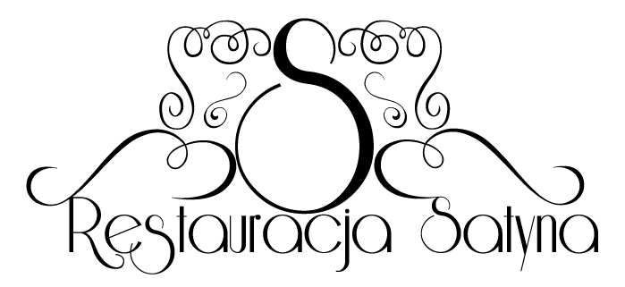
Bal Sylwestrowy
20:00 do 05:00

Zupa:

Krem ze słonecznych pomidorów podany z grzankami

Danie główne:

Polędwiczka wieprzowa z sosem maślakowym podana z kluskami gnocchi i mixem sałat włoskich z pomidorkiem koktajlowym skropiona sosem balsamicznym

Na słodko:
Stół deserowo – owocowy
(ciasta rozmaite, owoce południowe)

Danie gorące podane ok. 00:30
Trybowane udko z kurczaka faszerowane warzywami, ułożone na ziemniakach puree

Danie gorące podane ok. 04:00
Żurek staropolski z jajkiem

Zimne zakąski:
Łosoś wędzony faszerowany serkiem mascarpone otulony
w naleśniku koperkowym
Tatar z pstrąga z dodatkiem zielonego ogórka ułożony na łódeczce z cykorii
Roladka drobiowa z dodatkiem papryki i sera camembert
Karczek z kolorową papryką w pikantnej otoczce
Kaczka po tyrolsku z bakaliami
Schab w ziołowej otoczce
Pasztet drobiowo - wieprzowy podany z konfiturą
z czerwonej cebuli na bazie czerwonego wina

Sałatki:
Chrupiąca sałata włoska z dodatkiem wstążek ogórka, pomidora, złocistej cebuli, trzech rodzajów sera, skropiona sosem ogrodowym

Sałata z grillowanym kurczakiem, pomarańczą, granatem wzbogacona kiełkami, z sosem jogurtowym z curry

Sałatka z makaronem penne i brokułem z dodatkiem czosnku

Napoje (bez ograniczeń)
Kawa parzona, rozpuszczalna
Herbata Lipton
Soki owocowe Toma pomarańczowy i jabłkowy
Woda mineralna z cytryną

Alkohol: (bez ograniczeń)
Wódka czysta podawana do stołów
Dostępne przy barze:
Wino białe/czerwone
Whisky (ballantines)
Piwo
Kieliszek wina musującego o północy

Zabawa z oprawą muzyczną (DJ)

Koszt menu z alkoholem 420zł/os.

